# Make a stacking classifier better than others

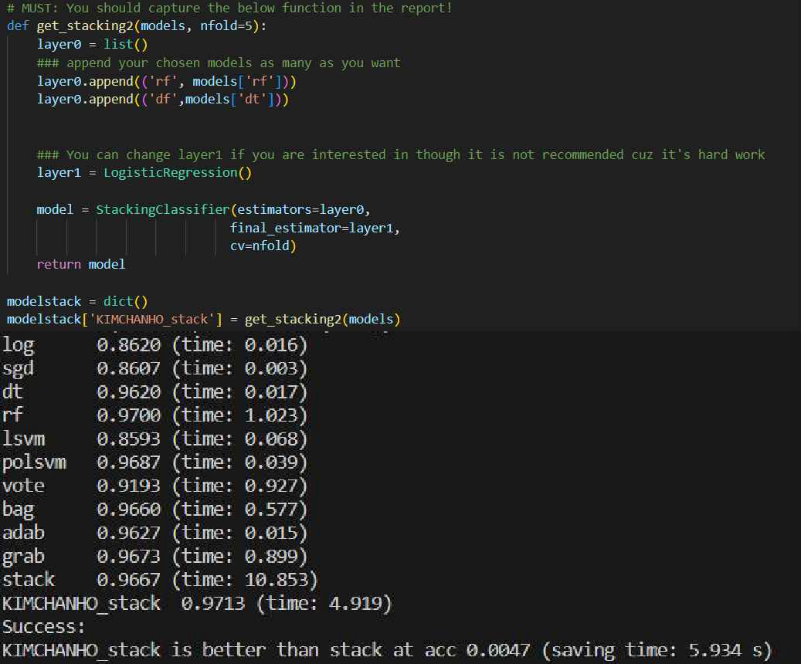

기존의 모델 중 가장 성능이 좋았던 stack(stacking)보다 성능이 0.0047 향상되었으며 수행시간은 5.934s 단축되었음을 알 수 있습니다. 이를 통해 새롭게 만든 모델이 성능과 수행시간 모두에서 기존의 모델보다 우수함을 알 수 있습니다.

# Reportwhichclassifierhas the highest complexity

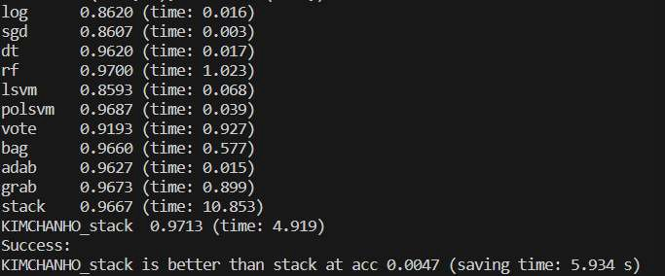

위 실험 결과를 통해 가장 시간이 오래 걸리는 모델은 stack(stacking)임을 알 수 있습니다. stacking 방식이 시간이 오래 걸리는 이유는 각층(layer)에서 각각의 모델들을 학습시킨 후 예측을 진행하고 이 예측값을 가지고 다음 층의 모델학습을 진행하기 때문입니다. 그렇기 때문에 n개의 모델을 stacking 했을 때 n개의 모델의 학습시간과 예측시간이 소요되고 이를 bleding한 모델의 학습시간과 예측시간도 추가적으로 소요될 수 밖에 없음으로 시간 복잡도가 가장 높습니다.